

Добавление 3D моделей в игру. Управление объектом. Триггеры

**Тип игры:** Premium Bowling

**Цель игры** — с помощью как можно меньшего количества пускаемых руками шаров сбить кегли, установленные особым образом в конце без бортовой дорожки.

**Сюжет игры:** в нашей игре шар должен двигаться вперед, и сбить кегли стоящие впереди.



**Шаг 1.** Создайте куб

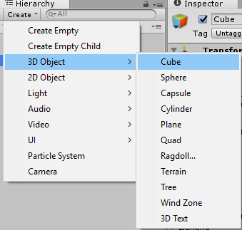

Установите ему следующие настройки:

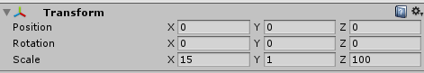

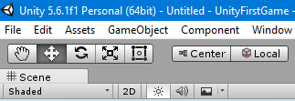Переименуйте *Cube* в *Ground*.

Используя инструмент перемещения, переместите Ground таким образом, чтобы камера находилась в самом начале пути.

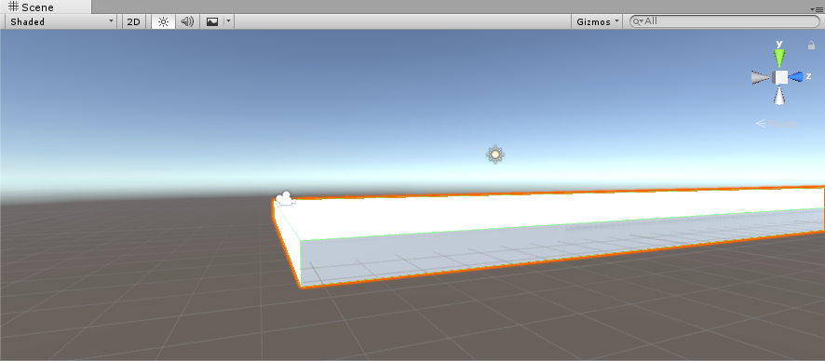

Теперь для того, чтобы наш куб был более похожим на дорожку, добавим текстуры к нему.

Первым делом скачайте в интернете текстуру пола или дерева, далее добавьте текстуру в проект. Чтобы наложить текстуру на объект, вам необходимо перетащить его к объекту, зажав левой кнопкой мыши.

[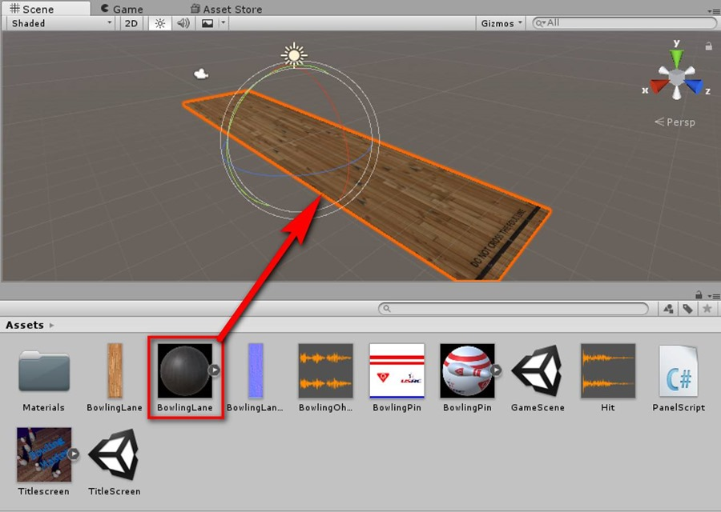](https://www.gamefromscratch.com/image.axd?picture=clip_image002_2.jpg)

**Шаг 2.** Теперь переместите полосу в позицию (0,0,0) в ***Inspector*** под компонентом Transform

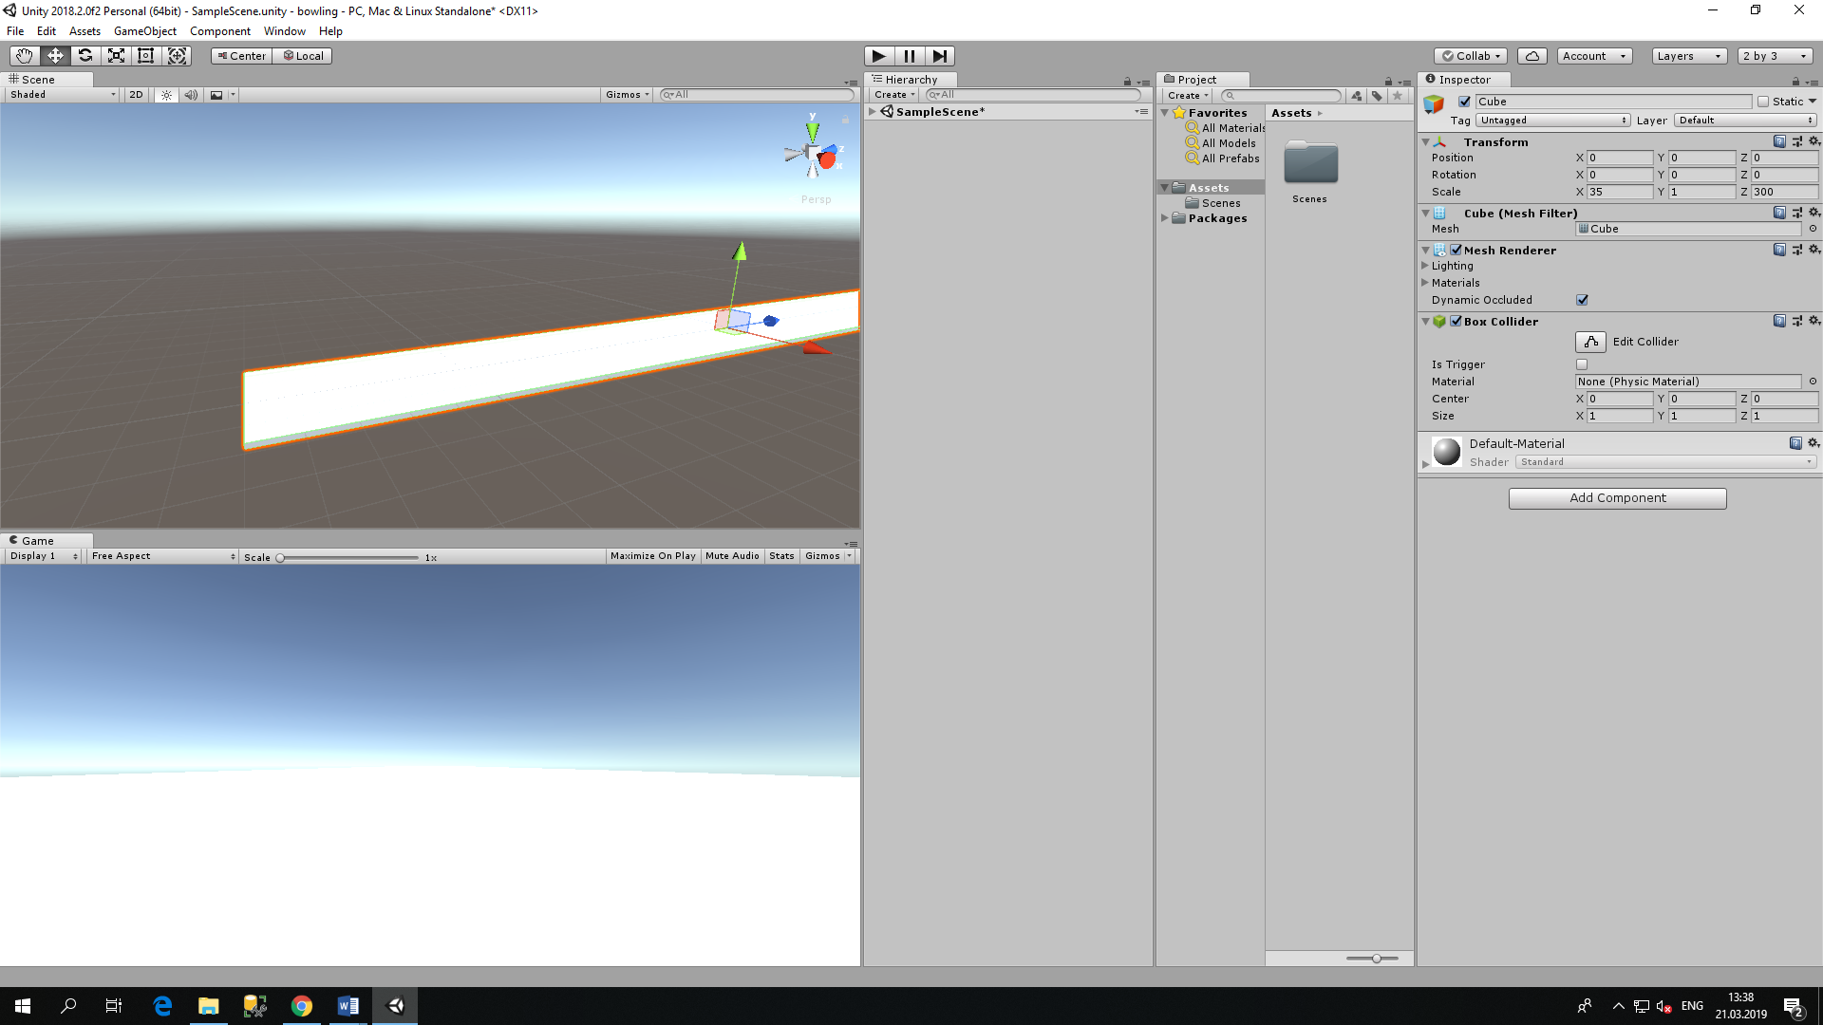

**Шаг 3.** Итак, вот и все, теперь самое время создать кегли для боулинга.

Для кеглей мы добавим сторонние 3D модели в нашу игру.

Для скачивания 3D модели персонажа вы можете использовать следующие сайты:

<https://sketchfab.com/>

<https://free3d.com/>

Как только скачали модель, добавьте его в проект. Далее переместите на сцену.

[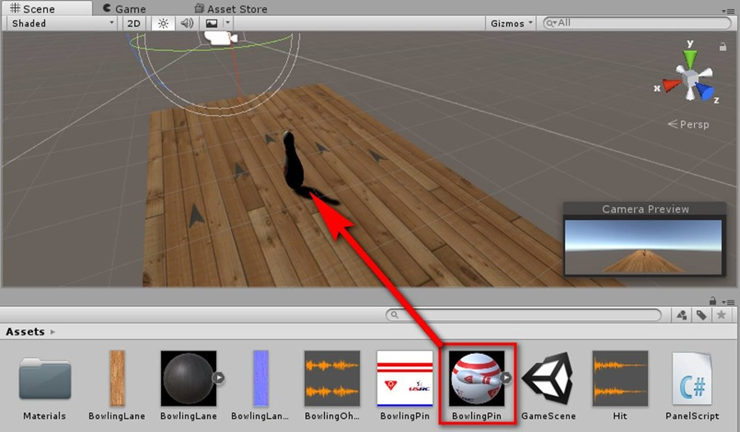](https://www.gamefromscratch.com/image.axd?picture=clip_image012_2.jpg)

**Шаг 5.** Хм ... довольно темно. Что тут происходит? Что ж, сейчас мы получаем освещение от Directional Light в нашей сцене.

[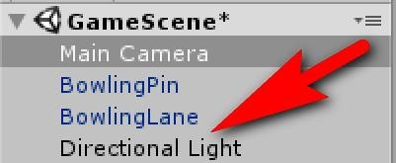](https://www.gamefromscratch.com/image.axd?picture=clip_image014.jpg)

Мы не хотим возиться с Directional Light, поэтому вместо этого щелкните правой кнопкой мыши и избавьтесь от него, выбрав команду **Delete**. Теперь давайте настроим окружающее освещение. Выберите ***Window (Окно)-> Rendering -> Lighting Settings (Настройки)***

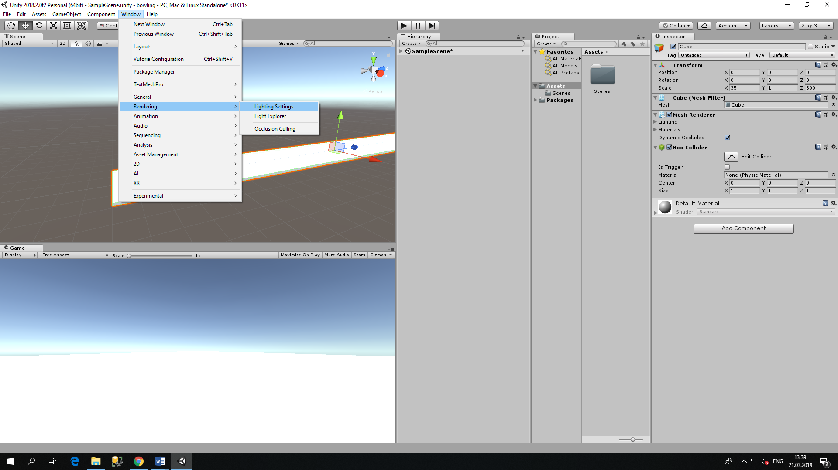

Измените ***Environment Lighting -> Light Source*** на Color, затем выберите Ambient Color в качестве белого:

[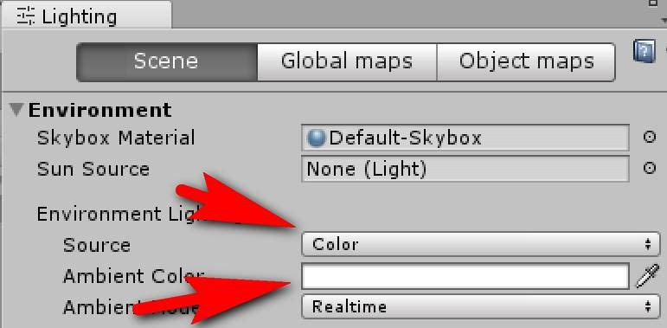](https://www.gamefromscratch.com/image.axd?picture=clip_image018.jpg)

Теперь наша сцена будет иметь универсальное постоянное освещение:

[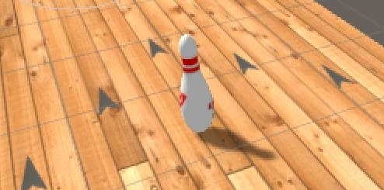](https://www.gamefromscratch.com/image.axd?picture=clip_image020.jpg)

**Шаг 6.** Теперь пришло время добавить немного физики в нашу кеглю, чтобы она как – то реагировала на шар. Добавьте компонент ***Rigidbody***.

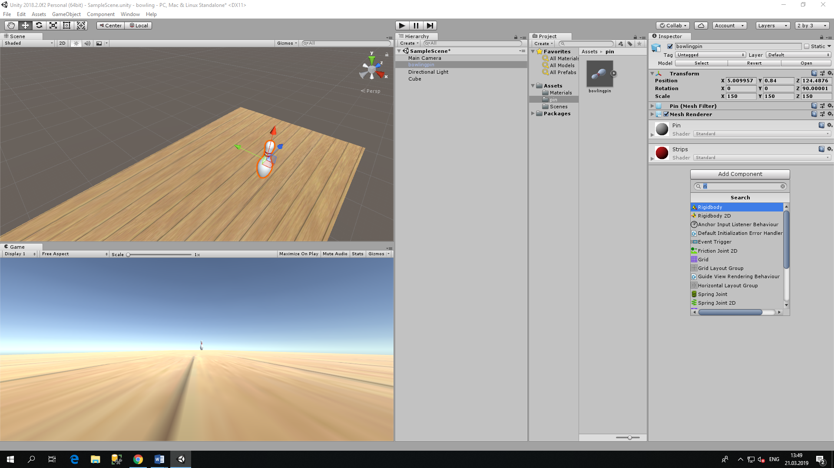

Добавьте для кеглей ***BoxCollider***.

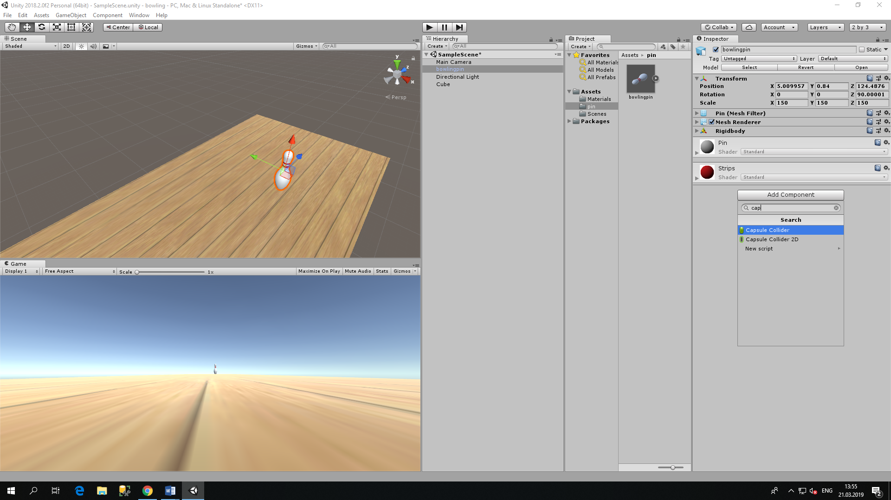

Настройте параметры, чтобы ***collider*** настроился по размеру.

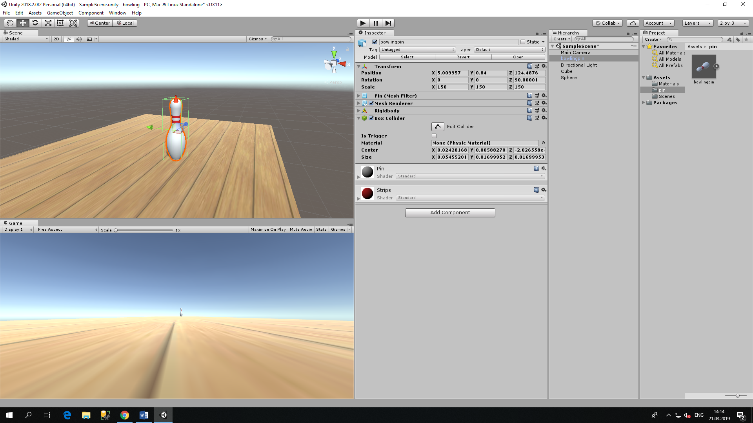

Примените к кегле тег, чтобы мы могли найти его с помощью кода позже. В ***Inspector*** наверху есть выпадающий список тегов. Выберите строку ***Add Tag…***

[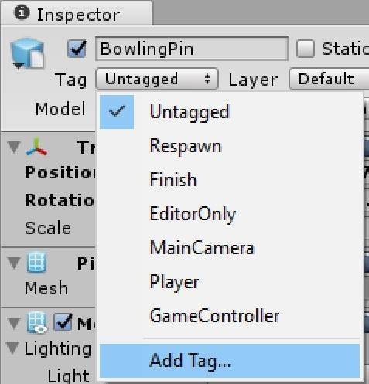](https://www.gamefromscratch.com/image.axd?picture=clip_image024.jpg)

Нажмите значок +, затем в появившемся текстовом поле введите «Pin», затем нажмите кнопку «**Сохранить**».

[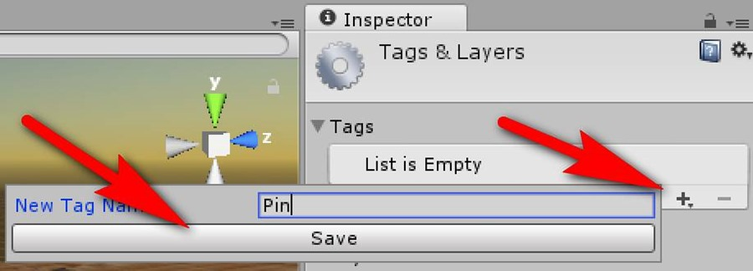](https://www.gamefromscratch.com/image.axd?picture=clip_image026_1.jpg)

Теперь снова выберите кеглю, и в списке Тегов выберите ***Pin***.

[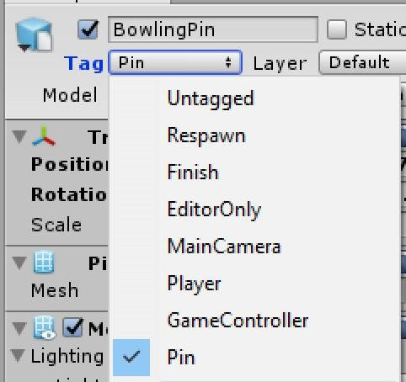](https://www.gamefromscratch.com/image.axd?picture=clip_image028.jpg)

**Шаг 7.** Теперь нам просто нужно создать 4 (или 9… в зависимости от ваших предпочтений) кегль. Выберите ***BowlingPin*** в окошке ***Hierarchy***, щелкните правой кнопкой мыши и выберите «**Duplicate**». Это создаст копию со всеми определенными настройками и компонентами.

[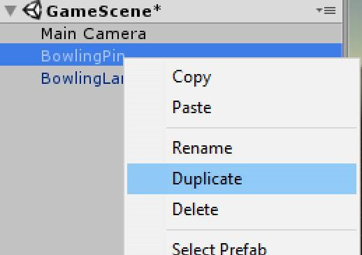](https://www.gamefromscratch.com/image.axd?picture=clip_image030.jpg)

После дублирования расположите кеглю и повторяйте процесс, пока у вас не будет достаточно кеглей.

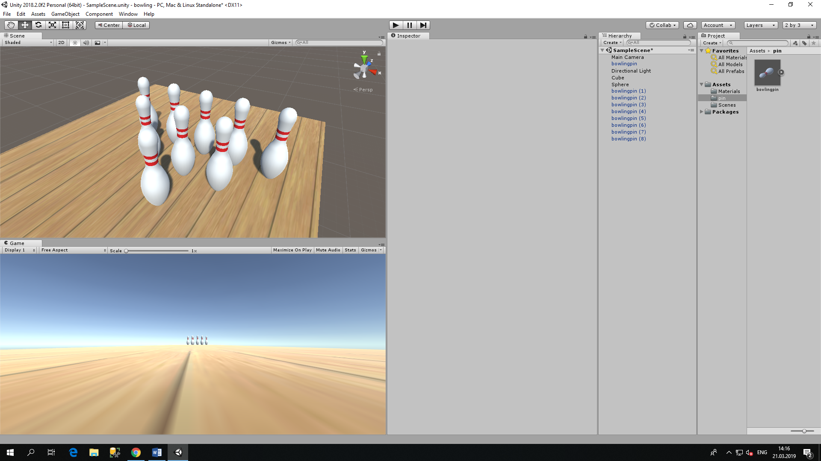

**Шаг 8.** Последнее, что нам нужно сделать добавить шар для боулинга. Выберите вкладку ***GameObject -> 3D Object -> Sphere***

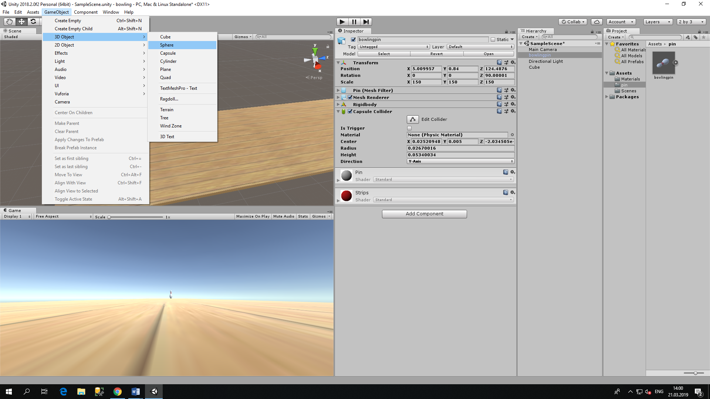

После создания переименуйте его в **BowlingBall**.

[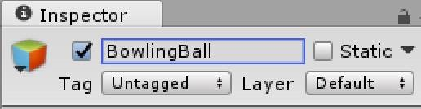](https://www.gamefromscratch.com/image.axd?picture=clip_image004.jpg)

Создайте новый тег с именем ***Ball*** и назначьте его нашему объекту.

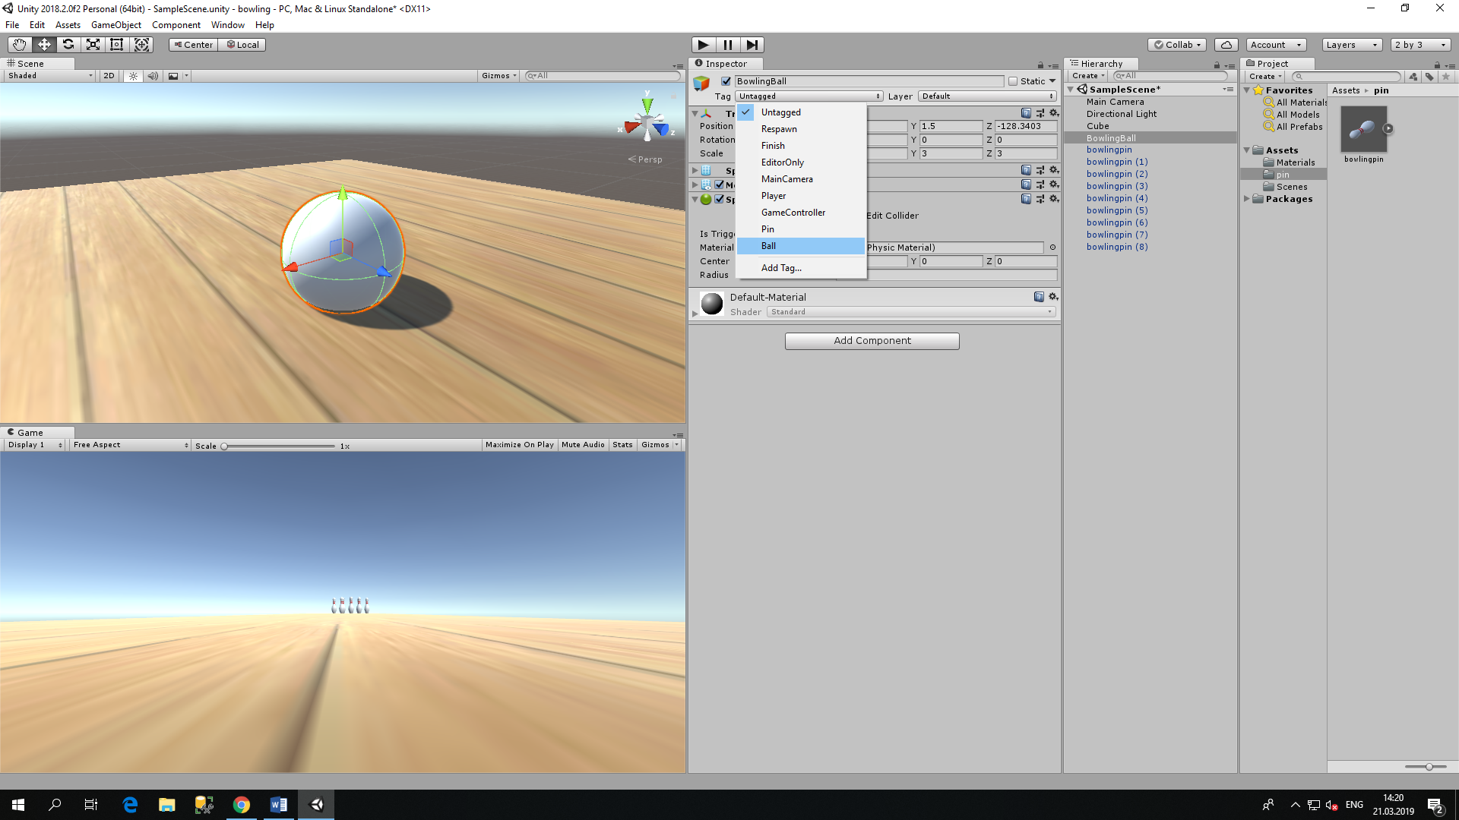

Давайте создадим материал для нашего шара для боулинга. Щелкните правой кнопкой мыши в окошке ***Project***, выберите ***Create -> Material***.

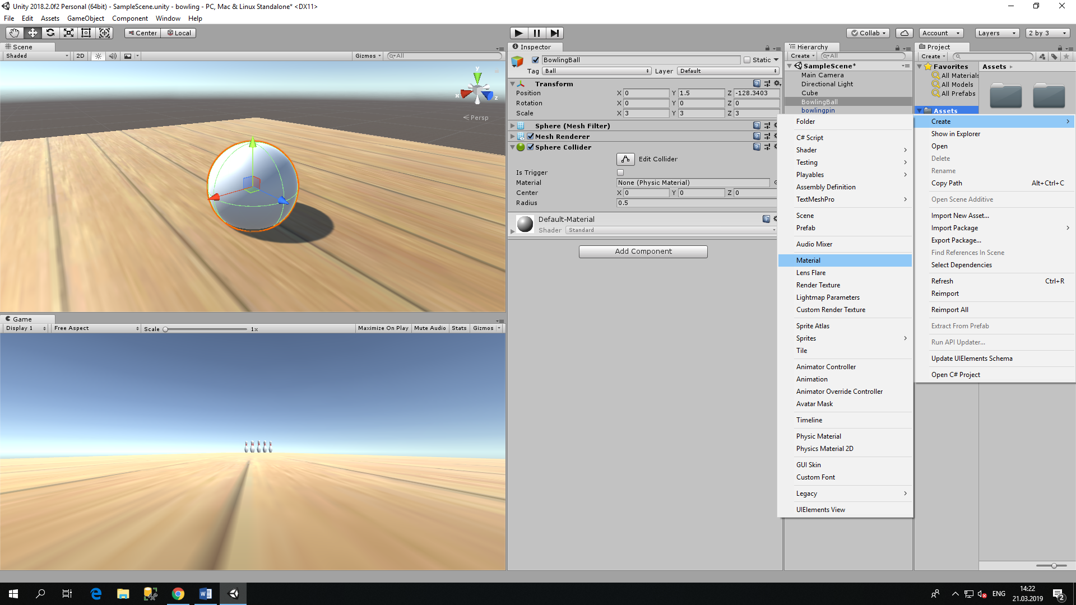

Переименуйте созданный материал **BowlingBall**. Выберите цвет шара для боулинга с коробки справа в Albedo. Для блеска добавьте небольшое количество металлика.

[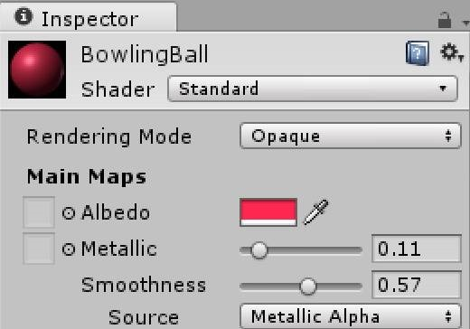](https://www.gamefromscratch.com/image.axd?picture=clip_image006.jpg)

Теперь просто перетащите только что созданный материал на наш шар для боулинга на сцене.

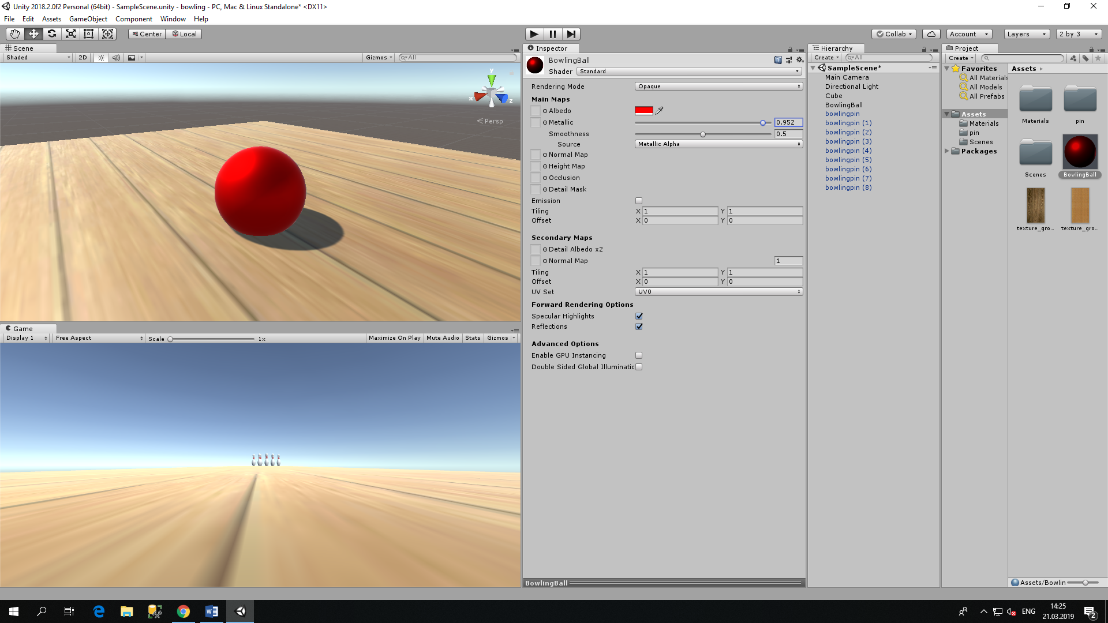

**Шаг 9.** Нам также нужно приложить физику к нашему шару для боулинга. Это тоже твердое тело, но на этот раз мы увеличиваем массу до 3.

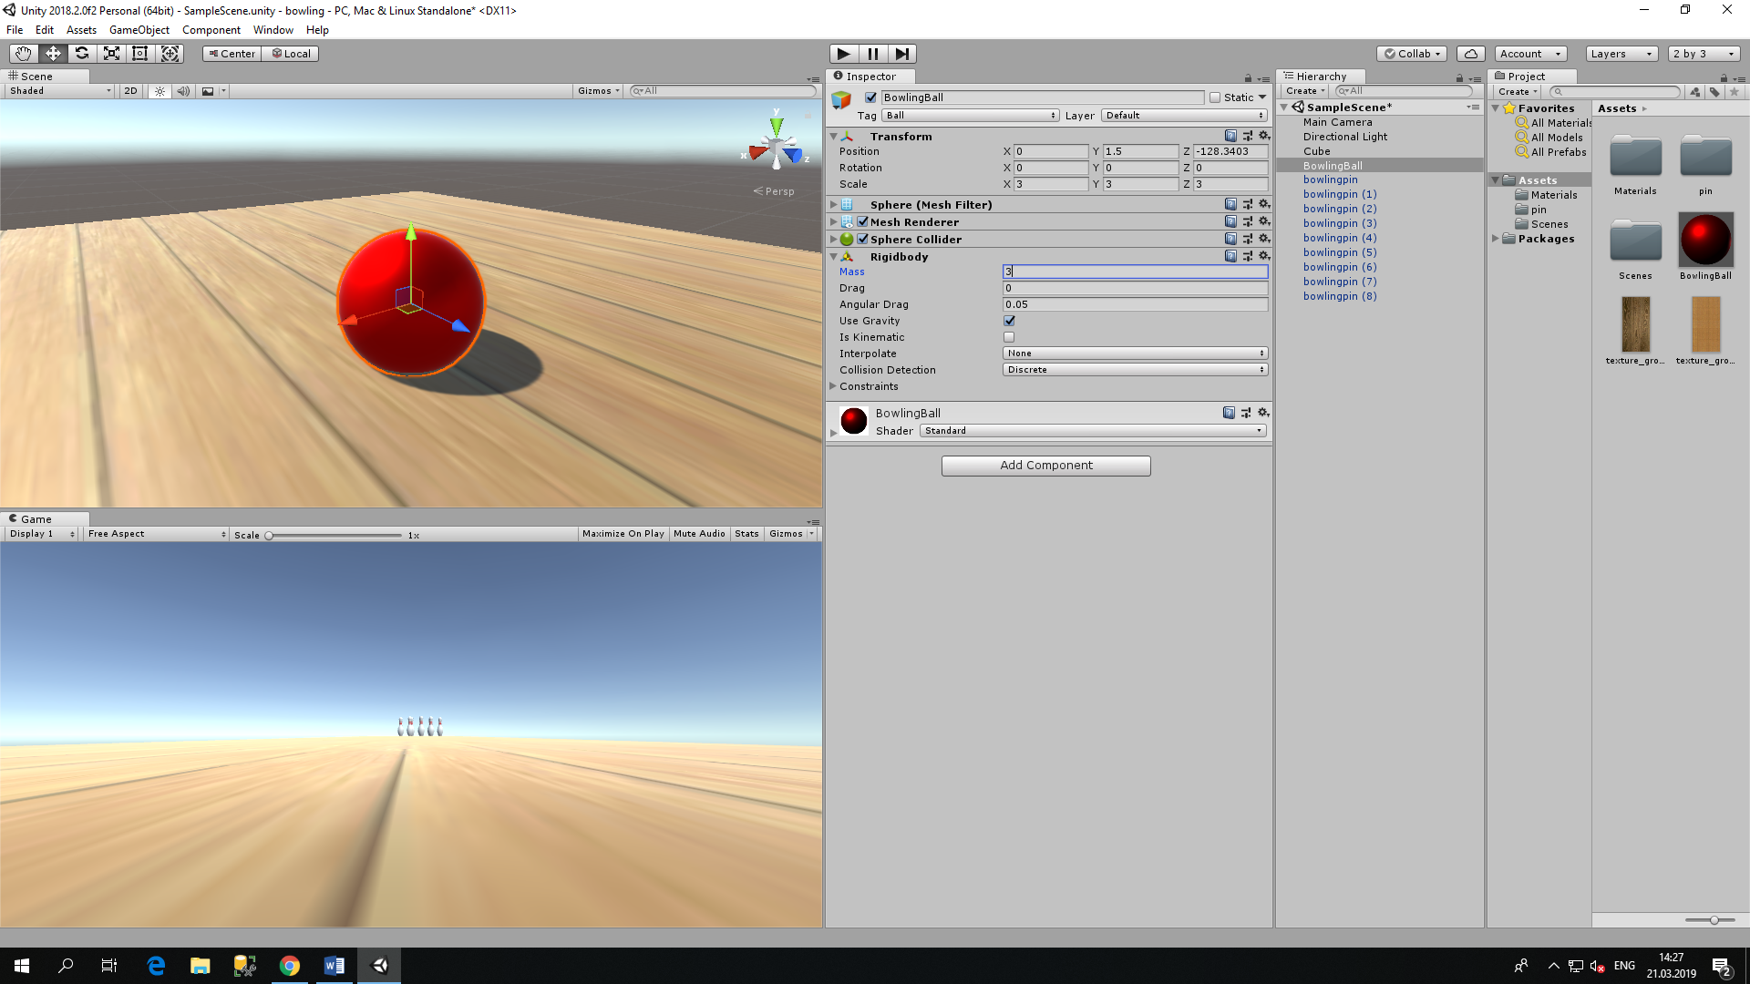

**Шаг 10.** Мы собираемся поместить всю логику в наш шар для боулинга. Одна вещь, которую нам нужно будет сделать, - это проигрывать звук, когда наш мяч ударяет по кегле. Мы добавим эту логику позже, но источник звука должен быть где-то, так почему бы не добавить в шар для боулинга. Просто добавьте компонент ***Audio Source*** к шару, а затем прикрепите файл Hit.wav следующим образом:

[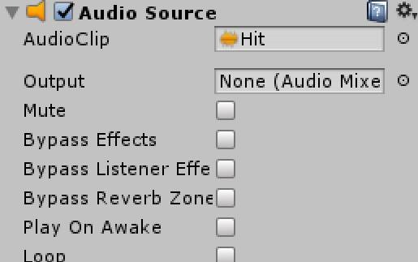](https://www.gamefromscratch.com/image.axd?picture=clip_image010.jpg)

**Шаг 11.** Теперь пришло время добавить некоторые скрипты в нашу игру, чтобы контролировать шар. Щелкните правой кнопкой мыши по папке **Assets** и выберите ***Create -> C# Script***. Назовите скрипт **BowlingBall**. Теперь дважды щелкните наш скрипт и введите следующий код:

